wer. 2020.05.15
Dokument jest rozpowszechniany na licencji CC-BY-SA 3.0
Paweł Zmuda-Trzebiatowski;Wojciech Chlebowski

QGIS case: Wizualizacja danych o potokach transportowych
Algorytmy Odległość do najbliższego huba, hub lines; wtyczki MMQGIS, Area along vector; import styli; animacja linii w MMQGIS

WIZUALIZACJA DANYCH O POTOKACH TRANSPORTOWYCH
Wprowadzenie
Zobrazowanie przepływu pasażerów lub towarów w transporcie pozwala na czytelne przekazanie dużej ilości informacji. W rozdziale 1 przedstawione zostały geoalgorytmy usprawniające przygotowywanie takiego rodzaju obrazów, szczególnie dla sieci typu hub and spoke, dla której może zostać zautomatyzowane generowanie połączeń. Natomiast przedstawione w drugim rozdziale metody wizualizacji potoków mogą być przydatne także dla innego rodzaju sieci transportowych.
Do zadania wykorzystane zostaną trzy warstwy przygotowane w układzie współrzędnych EPSG:2180: hub, spoke i wojewodztwa. Trzecia z wymienionych warstw pełni funkcje poglądowe – są to granice administracyjne Polski z podziałem na województwa. Dwie pierwsze warstwy są warstwami punktowymi reprezentującymi odpowiednio huby, tj. węzły sieci takie jak sortownie, magazyny centralne czy ważniejsze miejsca przesiadkowe, oraz punkty, które będą z nimi łączone, np. sklepy detaliczne.
1.1. Wyznaczenie linii pomiędzy magazynami centralnymi (hubami), a magazynami lokalnymi na podstawie ich odległości – algorytm odległość do najbliższego huba (distance to nearest hub)
Dostępny z panelu processingu geoalgorytm Odległość do najbliższego huba w QGISie 3 występuje w dwóch odmianach:
- punkty – efektem końcowym będzie nowa warstwa punktowa posiadająca atrybut wskazujący odległość euklidesową od każdego punktu spoke do najbliższego huba, a także atrybut nazwy tego huba
- linie do huba – efekt będzie zbliżony do poprzedniego, ale wyjściowa warstwa będzie liniowa; linie będą łączyć każdy punkt spoke z najbliższym hubem.
Okno dialogowe drugiego z algorytmów przedstawia rys. 1.
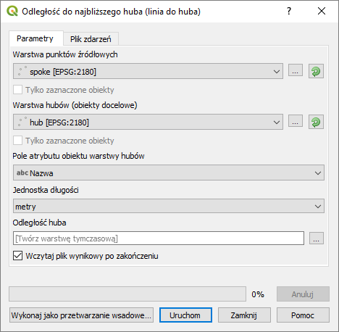
Rys. 1. Okno dialogowe algorytmu Odległość do najbliższego huba (linie do huba) w QGIS 3.4.
Ustaw parametry algorytmu zgodnie z rysunkiem 1, tj.:
- Warstwa punktów źródłowych – wybierz warstwę spoke. W QGIS 3 możesz dodatkowo zaznaczyć tylko niektóre punkty, z których zostanie wyznaczona odległość do hubów. Opcja tylko zaznaczone obiekty uaktywni się po zaznaczeniu części obiektów na warstwie
- Warstwa hubów (obiekty docelowe) – analogicznie wybierz warstwę hub
- Pole atrybutu obiektu warstwy hubów – wybrany atrybut z warstwy hub, który zostanie przeniesiony do nowej warstwy, jako oznaczenie huba, z którym nastąpiło połaczenie. Możesz ustawić zarówno name, jak i hub_id
- Jednostka długości – pozwala na określenie jednostek wyliczonych odległości pomiędzy każdym punktem warstwy spoke, a najbliższym hubem. Można wskazać metry, kilometry, stopy, mile oraz jednostkę warstwy (jej układu odniesienia).
Można tez wybrać nazwę i katalog zapisu warstwy docelowej (brak wskazania utworzy warstwę tymczasową) oraz zaznaczyć, by nowa warstwa pojawiła się po wykonaniu algorytmu. Efekt działania przedstawiony jest na rys. 2. Atrybut HubDist zawiera informacje o odległości danego spoka do huba.
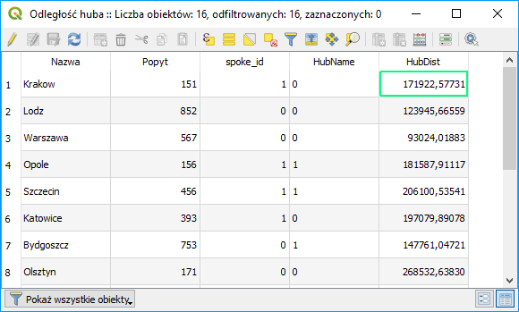
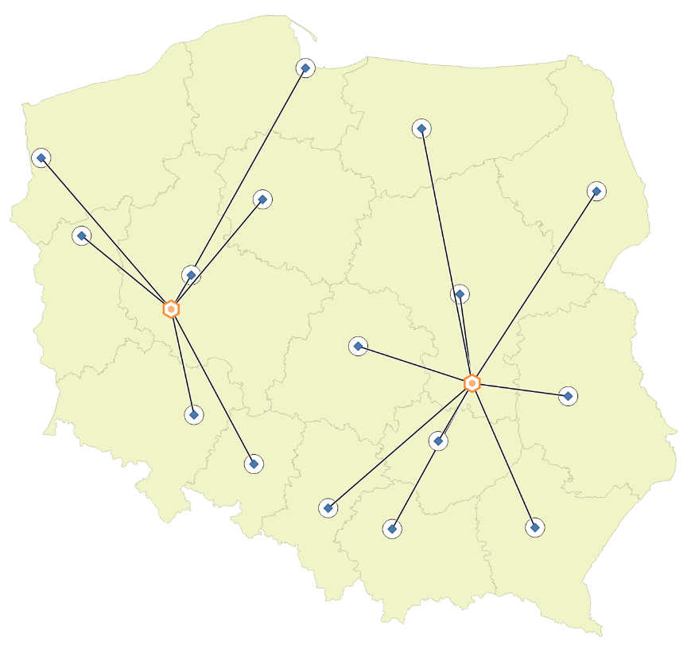
Rys. 2. Wynik działania algorytmu Odległość do najbliższego huba (linie do huba)
1.2. Wyznaczenie linii pomiędzy magazynami centralnymi (hubami), a magazynami lokalnymi na podstawie dopasowania atrybutów – połącz liniami (hub lines/join by lines)
W przypadku potrzeby łączenia punktów z określonymi, niekoniecznie najbliższymi, hubami można zastosować geoalgorytm hub lines (od QGIS 3 nazwanym połącz liniami). Algorytm ten wymaga, by wszystkie punkty, zarówno z warstwy hub, jak i spoke posiadały atrybuty, których porównanie umożliwi ich połączenie. Okno dialogowe geoalgorytmu przedstawiono na rysunku 3.
Ustaw parametry algorytmu zgodnie z tym rysunkiem:
- Warstwa huba (Hub layer) – określa, która warstwa punktowa jest warstwą hubów; wybierz warstwę hub. W QGIS 3 możesz dodatkowo zaznaczyć tylko niektóre punkty, z których zostanie wyznaczona odległość do hubów. Opcja tylko zaznaczone obiekty uaktywni się po zaznaczeniu części obiektów na warstwie
- Pole ID hub-a – określa atrybut służący do dopasowywania punktów na warstwach hub i spoke dla warstwy hubów; zaznacz hub_id
- Warstwa spoke’a (Spoke layer) – analogicznie do warstwy huba, ale wybierz warstwę spoke
- Pole ID spoke’a – określa atrybut służący do dopasowywania punktów na warstwach hub i spoke dla warstwy spoke; zaznacz spoke_id
- Pola warstwy huba / spoke’a do skopiowania (Hub / Spoke layer fields to copy) – pozwala określić, które atrybuty punktów z warstw hubów i spoke’ów zostaną przypisane do nowo utworzonych linii łączących warstwy; pozostawienie pustego pola spowoduje przekopiowanie wszystkich atrybutów do nowej warstwy.
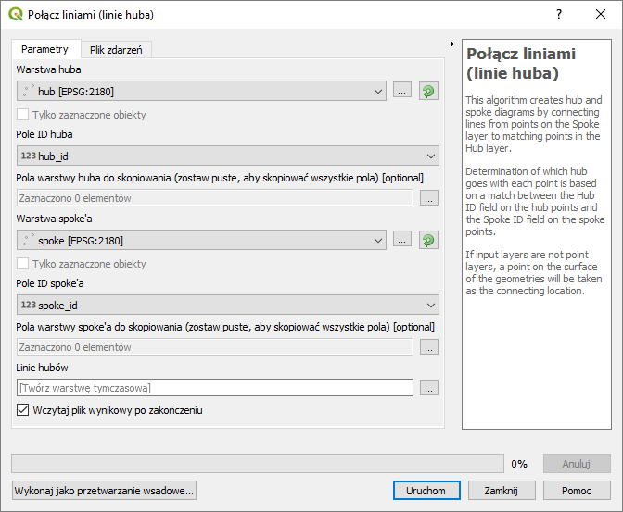
Rys. 3. Okno dialogowe algorytmu połącz liniami w QGISie 3.4
Podobnie, jak w przypadku poprzedniego algorytmu można też wybrać nazwę i katalog zapisu warstwy docelowej (brak wskazania utworzy warstwę tymczasową) oraz zaznaczyć, by nowa warstwa pojawiła się po wykonaniu algorytmu. Efekt działania przedstawiony jest na rysunku 4.
Warto zauważyć, że algorytm ten w przeciwieństwie do poprzedniego nie obliczył odległości punktów do odpowiadających im hubów. Można je jednak obliczyć wykorzystując polecenie $length w kalkulatorze atrybutów wektorowych. Opis, jak to zrobić znajduje się w podstawowej części samouczka.
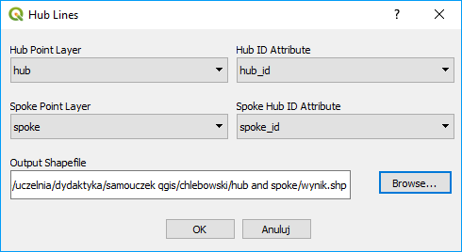
Uwaga: W QGISie 2.18 opisywany algorytm może nie dawać poprawnych rezultatów rysując tylko część linii. W przypadku problemów można skorzystać z analogicznego algorytmu, który jest dostarczany z wtyczką MMQGIS. Po instalacji wtyczki należy wybrać menu MMQGIS → create → hub lines. Algorytm ten wymaga wskazania nazwy i miejsca zapisu warstwy wyjściowej (nie obsługuje warstw tymczasowych).

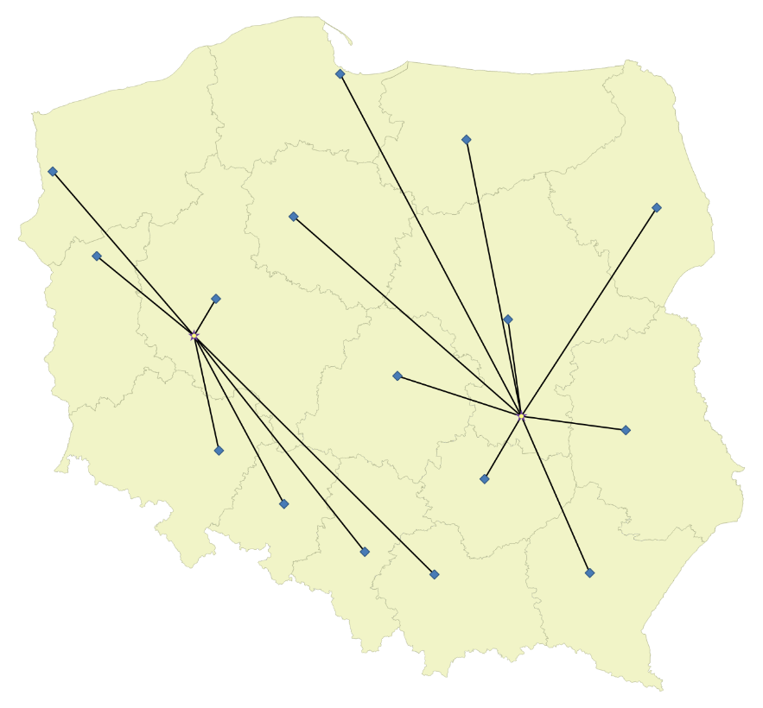
Rys. 4. Wynik działania algorytmu połącz liniami (hub lines)
2.1.1. Stylizacja przy pomocy stylu migration arrows oraz basic arrows
W pierwszym etapie dokonamy importu stylu migration arrows. Style te powinny być dostępne przez wtyczkę QGIS resource sharing. W przypadku problemów z działaniem wtyczki możliwa jest też ich ręczna instalacja. Można tego dokonać odwiedzając stronę https://github.com/anitagraser/QGIS-resource-collections/blob/master/collections/arrows/symbol/migration_arrows.xml i klikając przycisk Raw. W przeglądarce otworzy się nowa karta, której zawartością będzie tekst zawierający zapis stylu. Można go zapisać na dysku. Sposób zapisu jest uzależniony od wykorzystywanej przeglądarki internetowej. Przykładowo w przypadku Firefoxa odbywa się to przez kliknięcie prawym przyciskiem myszy w oknie gdzie znajduje się tekst, a następnie wybranie Zapisz jako... i wskazanie miejsca zapisu pliku na komputerze. Alternatywnie można skopiować do schowka sam adres strony. Styl musimy teraz zaimportować do QGISa przez Ustawienia → Zarządzanie stylem → [import / eksport] (rys. 5 i 6).
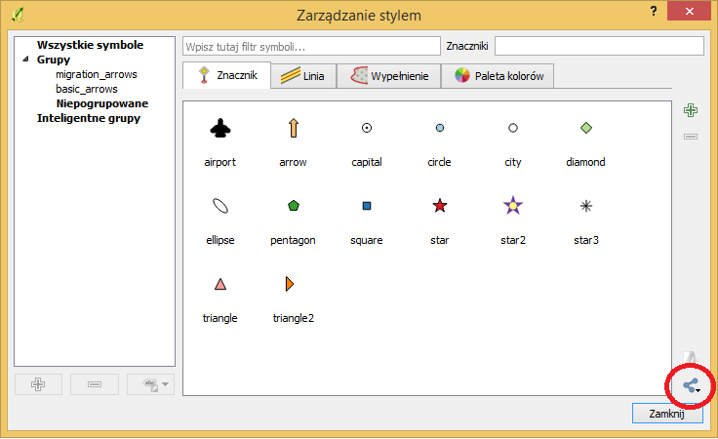
Rys. 5. Okienko zarządzanie stylem w QGIS 2.18 ze wskazanym przyciskiem importu
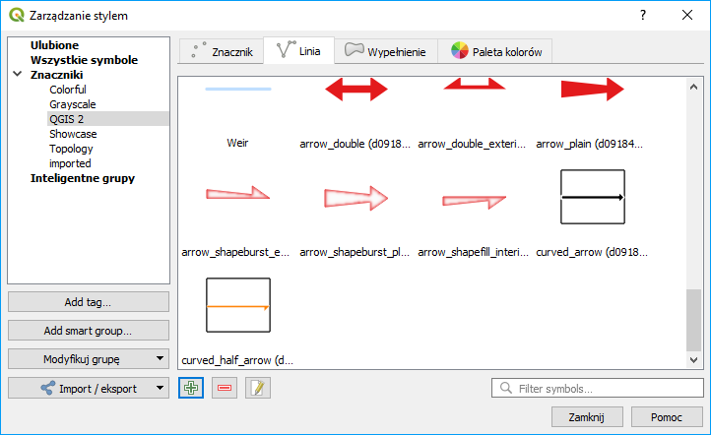
Rys. 6. Okienko zarządzanie stylem w QGIS 3.2 ze wskazanym przyciskiem importu symboli

Teraz proszę kliknąć w przycisk zaznaczony kolorem czerwonym na rys. 5 lub 6 i wybrać Importuj... W polu importuj z można wybrać czy importowany będzie plik z dysku czy też z Internetu (URL). Wybierz tę drugą opcję i wklej skopiowany adres. Uważaj, by za adresem nie znajdowała się spacja, gdyż wtedy import zakończy się błędem. Następnie kliknij fetch symbols. Alternatywnie wybierz import z pliku, a następnie odpowiednią lokalizację (przycisk Browse). W efekcie w okienku poniżej wyświetlą nam się motywy możliwe do importu (rys. 7). Kliknij przycisk [Zaznacz wszystko], a następnie [Importuj]. Ewentualnie możesz wybrać grupę symboli, do której dokonasz importu (dodaj do grupy).
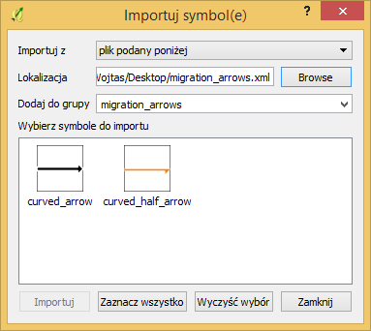
Rys. 7. Import symboli
W analogiczny sposób dokonaj importu stylu basic arrows dostępnego pod adresem https://github.com/anitagraser/QGIS-resource-collections/blob/master/collections/arrows/symbol/basic_arrows.xml
2.1.2. Użycie zaimportowanych styli
Proszę teraz kliknąć w panelu warstw dwukrotnie warstwę łączącą huby i spoki. W zakładce Styl u samej góry zmień Jeden symbol (single symbol) na Symbol stopniowy (graduated). W okienku Kolumna wybierz Popyt - jest to kolumna w tabeli atrybutów warstwy odpowiadająca przykładowej wielkości popytu dla danych miast. Na rys. 8 pokazano w jaki sposób ustawić styl aby powstała mapa przepływu. Jako symbol wybierz arrow_plain, a paletę kolorów zmień z rozkładu ciągłego na dyskretny. Po ustawieniu wszystkich parametrów zatwierdź zmiany przyciskiem [OK]. Rys. 9 ukazuje efekt działań.
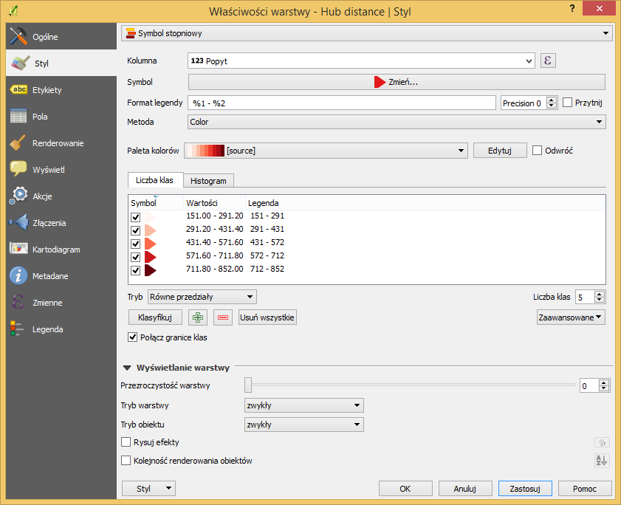
Rys. 8. Właściwości warstwy – Odległość huba | Styl w QGIS 2.18

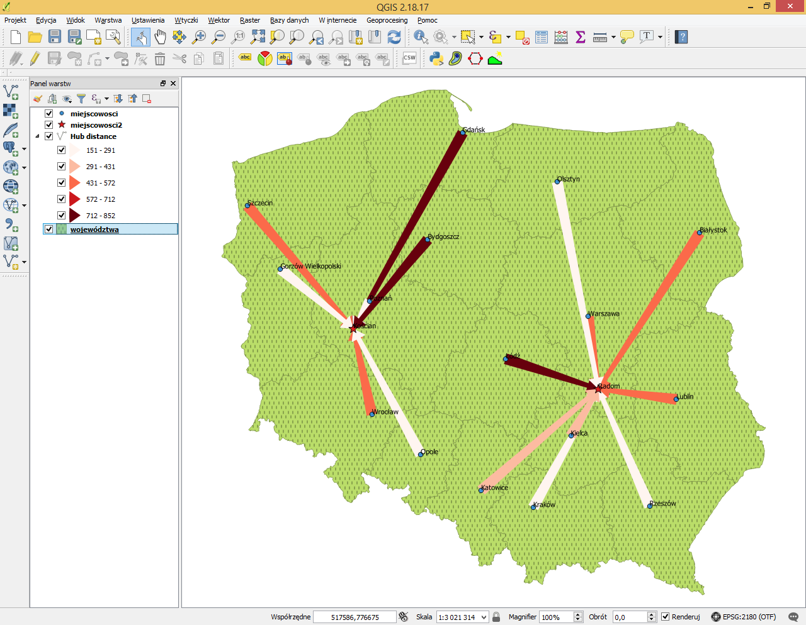
Rys. 9. Efekt końcowy zastosowania stylu plain arrows
2.1.3. Zmiana kierunku strzałek: algorytm Odwróć kierunek linii, polecenie Odwróć linię
W zależności od zastosowanego algorytmu generowania linii, po wystylizowaniu strzałki będą skierowane w kierunku hubów albo w kierunku spoke’ow. Można to zmienić przez zastosowanie algorytmu Odwróć kierunek linii dostępnego z panelu processingu. Okno algorytmu pozwala na wybranie warstwy źródłowej, dla której ma być wykonana operacja oraz potencjalnej warstwy wynikowej (rys. 10).
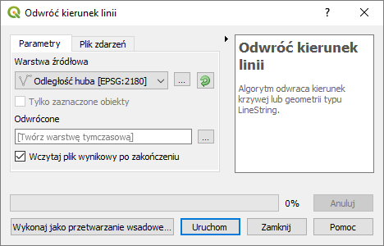
Rys. 10. Okno algorytmu odwróć kierunek linii w QGISie 3.4
Począwszy od QGISa 3.4 algorytm możesz też uruchomić przez zaznaczenie warstwy lub wybranych jej obiektów i wpisanie w pasku lokatora (ctrl+k) polecenia ef reverse. W przypadku potrzeby zmiany kierunku tylko pojedynczych linii możesz wykorzystać też polecenie [→Edycja→Odwróć linię], które w trybie edycji warstwy pozwala zaznaczać myszką wybrane linie.
Po wykonaniu algorytmu możesz w razie potrzeby skopiować styl z pierwotnej warstwy do nowo utworzonej wykorzystując polecenia style→ kopiuj styl oraz wklej styl, które można wybrać z menu wywołanego prawym klawiszem myszy klikniętym na danej warstwie w panelu warstw. Rysunek 11 przedstawia wynik działania algorytmu.
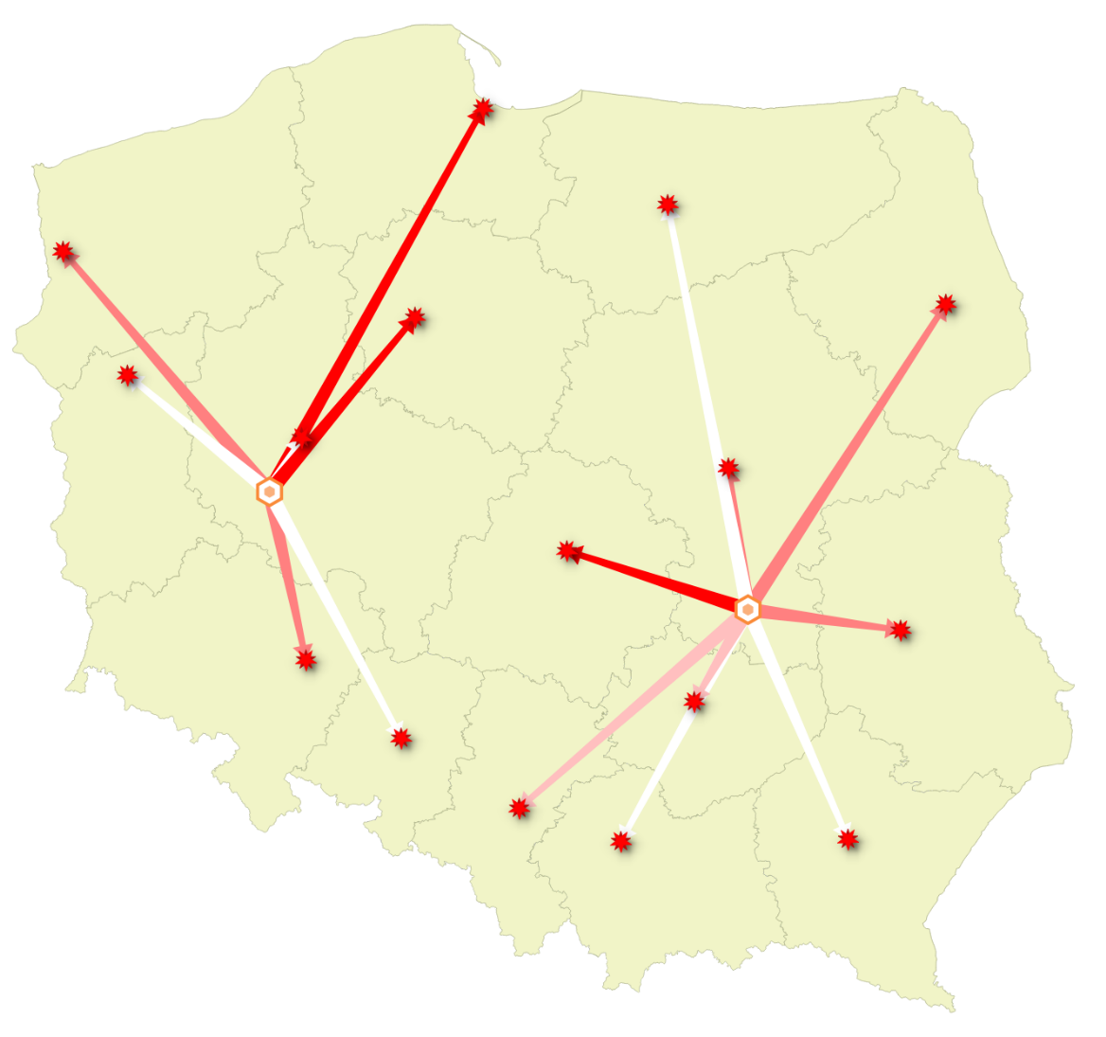
Rys. 11. Efekt działania algorytmu odwróć kierunek linii
Style basic arrows i migration arrows umożliwiają zakrzywienie strzałek. Odbywa się to przez rozpoczęcie edycji warstwy liniowej oraz dodanie punktów pośrednich.
2.1.4. Animacja linii z wykorzystaniem wtyczki MMQGIS
Uzyskaną i wystylizowaną warstwę liniową można animować przy wykorzystaniu wtyczki MMQGIS. Po zainstalowaniu, wtyczka doda nową pozycję w menu – MMQGIS. Warstwy liniowe animuje się wybierając opcję MMQGIS → animate → animate lines. Jednak przed jej uruchomieniem upewnij się, że animowana warstwa jest zapisana na dysku (nie jest tymczasowa) oraz jest widoczna i nieprzesłonięta inną warstwą. W przypadku QGIS 2.18 kolejne klatki animacji tworzone są przez zapis widoku okna głównego. Upewnij się, że jest on odpowiednio ustawiony. W przypadku QGIS 3 do animacji niezbędne jest utworzenie układu wydruku, który będzie przedstawiał animowany zakres.
Po uruchomieniu algorytmu wyświetli się okno dialogowe (rysunek 12) z możliwością ustawienia parametrów:
- Print layout (tylko QGIS 3) – pozwala wybrać odpowiedni układ wydruku
- Animation layer – pozwala określić, która warstwa ma być animowana
- Timing – pozwala wybrać czy każda z linii powinna mieć ustawiona własną prędkość animacji, tak aby animacje wszystkich linii trwały tyle samo czasu (different line speeds …), czy też by wszystkie linie miały tę samą prędkość animacji, tak aby animacje linii dłuższych trwały dłużej (one line speed …)
- Duration (frames) – liczba klatek, na którą składa się cała animacja
- Image output directory – katalog, w którym mają być zapisywane kolejne klatki animacji; modyfikuje się go przez wybór dokonany po kliknięciu przycisku [Browse] lub przez wklejenie ścieżki.
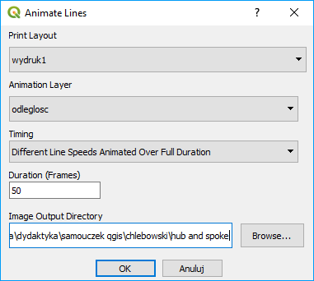
Rys. 12. Okno dialogowe animacji linii wtyczki MMQGIS
Uwaga: niektóre wersje wtyczki nieprawidłowo wklejają wybraną ścieżkę katalogu pozostawiając jedynie oznaczenie litery dysku, np. „C”. W tej sytuacji należy ręcznie wkleić ścieżkę. Można ją uzyskać przez pojedyncze kliknięcie lewym przyciskiem myszy (LPM) w miejscu wyświetlania ścieżek w folderze wyboru (rysunek), a następnie skopiować (ctrl+c) i wkleić (ctrl+v).
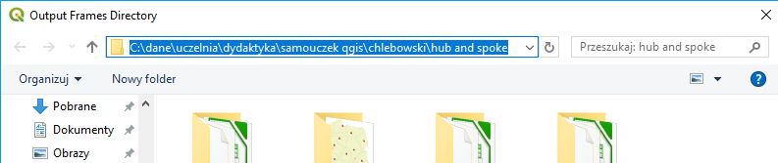

tu kliknij LPM

Po uruchomieniu algorytmu w katalogu docelowym zostaną zapisane kolejne klatki animacji. Sposób ich przekształcenia do pliku wideo lub animowanego gifa został przedstawiony w samouczku Wizualizacja ruchu w QGIS z wykorzystaniem wtyczki „Time Manager”.
2.2. Wykorzystanie wtyczki Area along vector
Zainstaluj wtyczkę Area along vector. W QGISie 2.18 wtyczka pojawi się w menu wektor, natomiast w QGISie 3 w panelu narzędzi processingu (dostawca trafic provider -> algorithms for vector layers). Rysunek 13 przedstawia okno dialogowe algorytmu.
Uwaga: Wtyczka Area along vector może nie działać poprawnie z warstwami GeoPackage. W razie problemów upewnij się, że w polu Input layer wybierasz warstwę .shp.

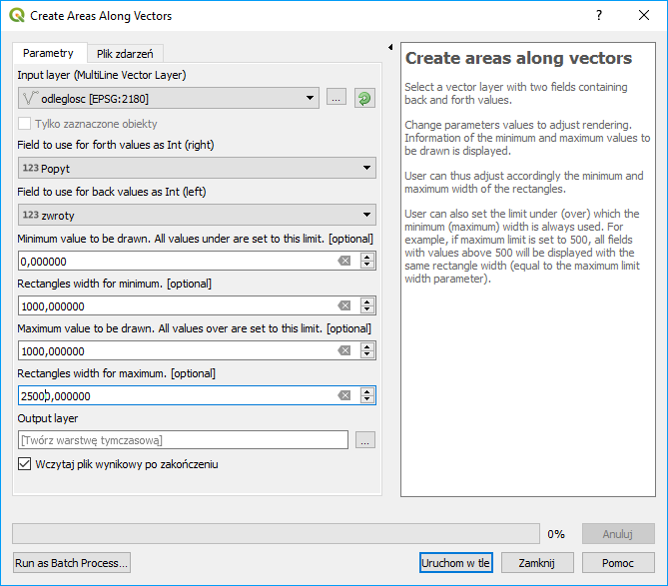
Rys. 13. Okno dialogowe wtyczki Area along vector
W input layer wybierz warstwę wynikową uzyskaną w wyniku działania jednego z algorytmów opisanych w rozdziale 1 (w razie problemów z działaniem wtyczki uprzednio możesz ją zapisać). Pole field to use for forth values pozwala określić atrybut wskazujący wielkość potoku „wprzód” (w kierunku linii), natomiast field to use for back value wielkość potoku w przeciwnym kierunku (w obydwu przypadkach może być to ten sam atrybut). Wybierz Popyt oraz zwroty. Kolejne cztery pola służą do określania grubości rysowanych linii. Wartości te powinny być uzależnione od rozpiętości wielkości potoków oraz skali mapy.
- Minimum value to be drawn oraz maximum value to be drawn wskazują na minimalną i maksymalną wartość rysowanego potoku. Wartości potoku odpowiednio mniejsze oraz większe od tych wartości będą ustawiane, jako te wartości. W niniejszym przykładzie ustaw 0 (każdy potok ruchu będzie rozróżniany grubością), a wartość maksymalną na 1000 (dla podanej warstwy wartość ta nigdy nie jest przekroczona, więc też de facto nie ma ograniczenia).
- Rectangles width for minimum lub for maximum pozwalają na określenie odpowiednio minimalnej i maksymalnej grubości wynikowych poligonów. Wartości podaje się w jednostkach mapy, które uzależnione są od przyjętego układu współrzędnych – w rozwiązywanym przykładzie są to metry (układ EPSG:2180). Wartość minimalną ustaw na 1000, a maksymalną na 25000.
Uruchomienie algorytmu spowoduje powstanie nowej warstwy poligonowej. Warstwę tę można wystylizować – kierunek potoku ruchu można rozróżnić kolorem stosując stylizację wg wartości unikalnej (category) i jako rozróżnienie przyjmując atrybut WAY, natomiast etykiety dodać przez wykorzystanie atrybutu VAL. Efekt końcowy zaprezentowany został na rysunku 14.
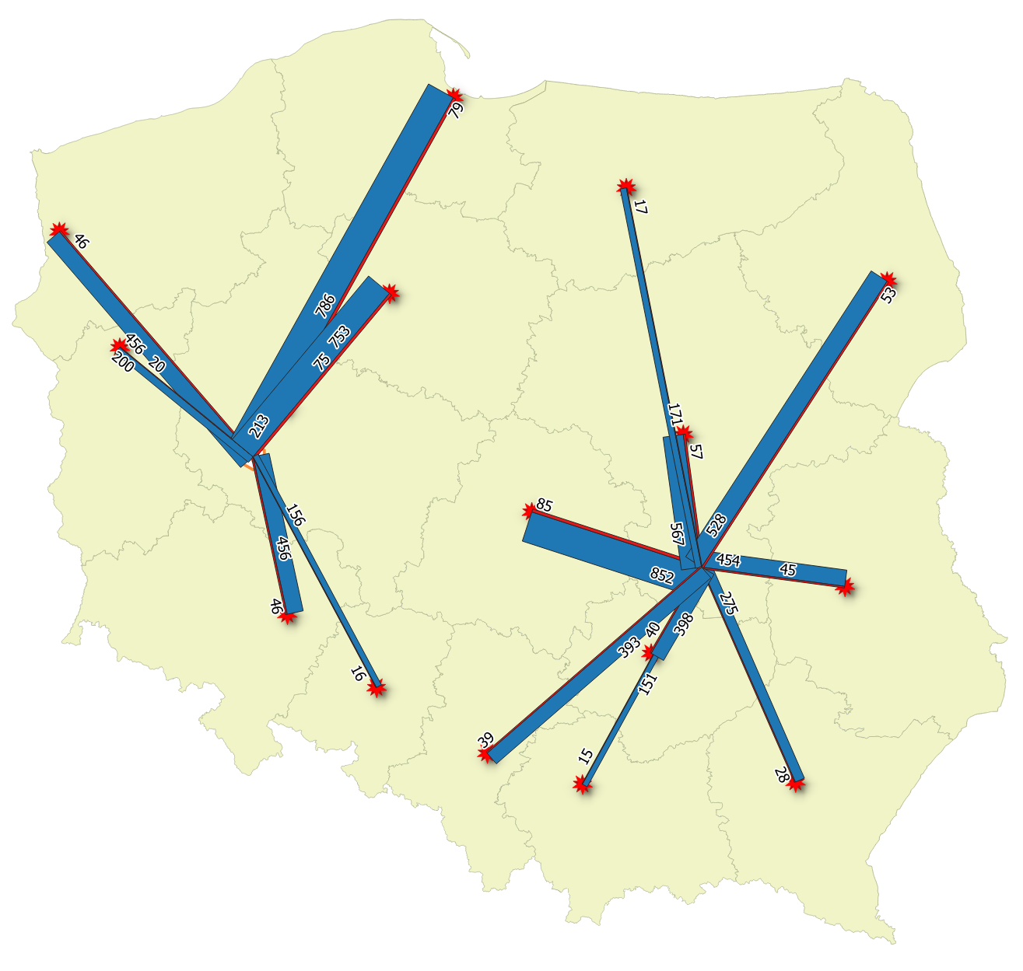
Rys. 14. Efekt działania wtyczki Area along vector

W QGIS 2.18 odmiany te przełącza się w oknie dialogowym geoalgorytmu – pole output shape type
Dokładny odnośnik do strony RAW: https://raw.githubusercontent.com/anitagraser/QGIS-resource-collections/master/collections/arrows/symbol/migration_arrows.xml

